TC消息部分

**与HELLO消息相反，TC分组必须被广播到全网。**

//大概hello和TC很像dijkstra和floyd算法的区别

//dijkstra是全局的广播，类似于TC

//而hello类似于floyd

TC消息格式

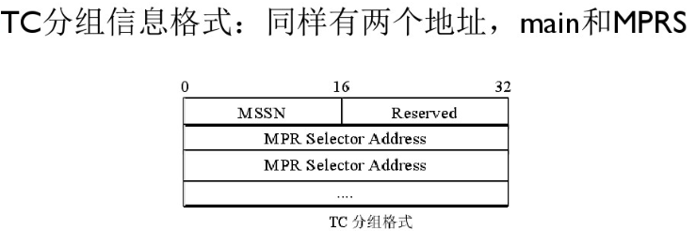

MSSN：MPR Selector序列号

与多点中继MPR Selector集相对应的序列号，每当节点检测到MPR Selector集发生变化时，就增加该序列号的值。节点收到 TC 分组时，根据MSSN，决定有关发送者的MPR Selector的信息是否比已有的 要新。

(大概就是蓝色的话解释的意思吧)

Reserved ：保留字段，设置为“000000000000000000000000”。

MPR Selector Address：多点中继选择节点的地址。

包含的是产生该TC 分 组的节点的MPR Selector的地址。

拓扑表是根据TC 分组中的拓扑信息建立的。

根据TC分组中信息建立拓扑表的过程是：

1. 如果拓扑表中存在某个表项，其T _last(大概是最后一条接收到的TC信息吧) 对应于TC 分组发送源节点地址且其T_ seq（最后一条接收到的消息的序列号） 大于收到消息中的 MSSN（新接收到的TC消息的序列号） 的值，那么，就不再对TC 分组做进一步处理，丢弃该TC 分组。

（T_seq和MSSN都属于控制消息的序列号，每发一个控制消息序列号就会增加1，通过接收到序列号的大小来判断消息的新旧程度（即通过比较T_seq和MSSN的大小关系来判断消息的新旧程度）

2. 删除拓扑表中所有T _last 对应于TC 分组发送源节点地址，且其T _seq ）

小于收到分组中 MSSN 的值的表项。

3. 对从TC 分组中接收到的每个 MPR Selector 的地址：如果拓扑表中存在某个条目，其T_ dest(最后一条接收到的消息的目的地址) 对应于TC 分组中的 MPR Selector 地址，且其T _last 对应于TC 分组中初始发送节点地址，则更新该条目的保持时间T _time（不知道是什么）；

否则，就在拓扑表中记录新的拓扑条目

**TC消息的洪泛（文档49-53）**

网络中的MPR节点每隔一段时间就向全网洪泛广播TC (Topology ) Control 消息，来维护网络的拓扑信息。

为了减少洪泛，OLSR规定，对于相同的TC 消 息，节点只在第一次收到并且选择其作为MPR的情况下转发，避免了广播风暴。

TC 分组仅仅包含(MPR ) selector (将本节点选为MPR节点的邻居节点)的地址， 而不是所有邻居节点的地址。节点通过TC 消息的扩散获得全网拓扑图，再根据 邻居表、两跳邻居表和拓扑表，独立地按照Dijkstra算法计算出路由表